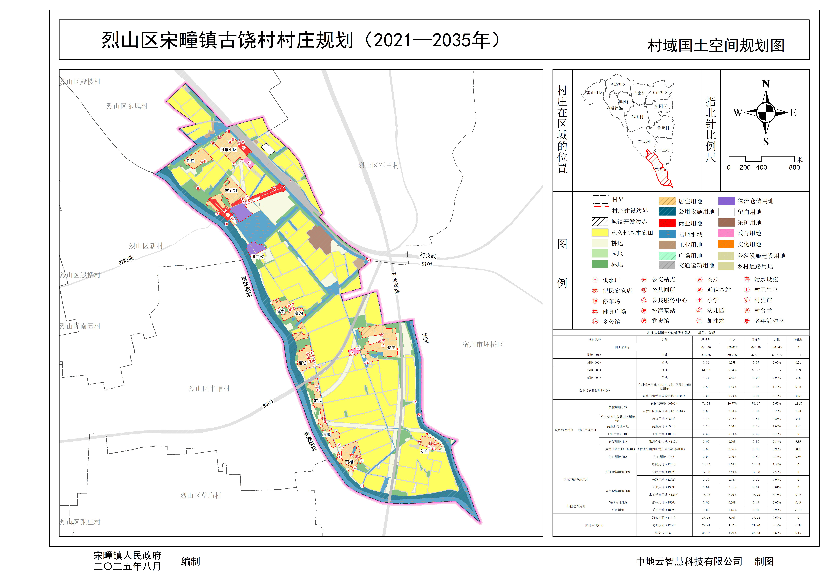附件一、村域国土空间规划图

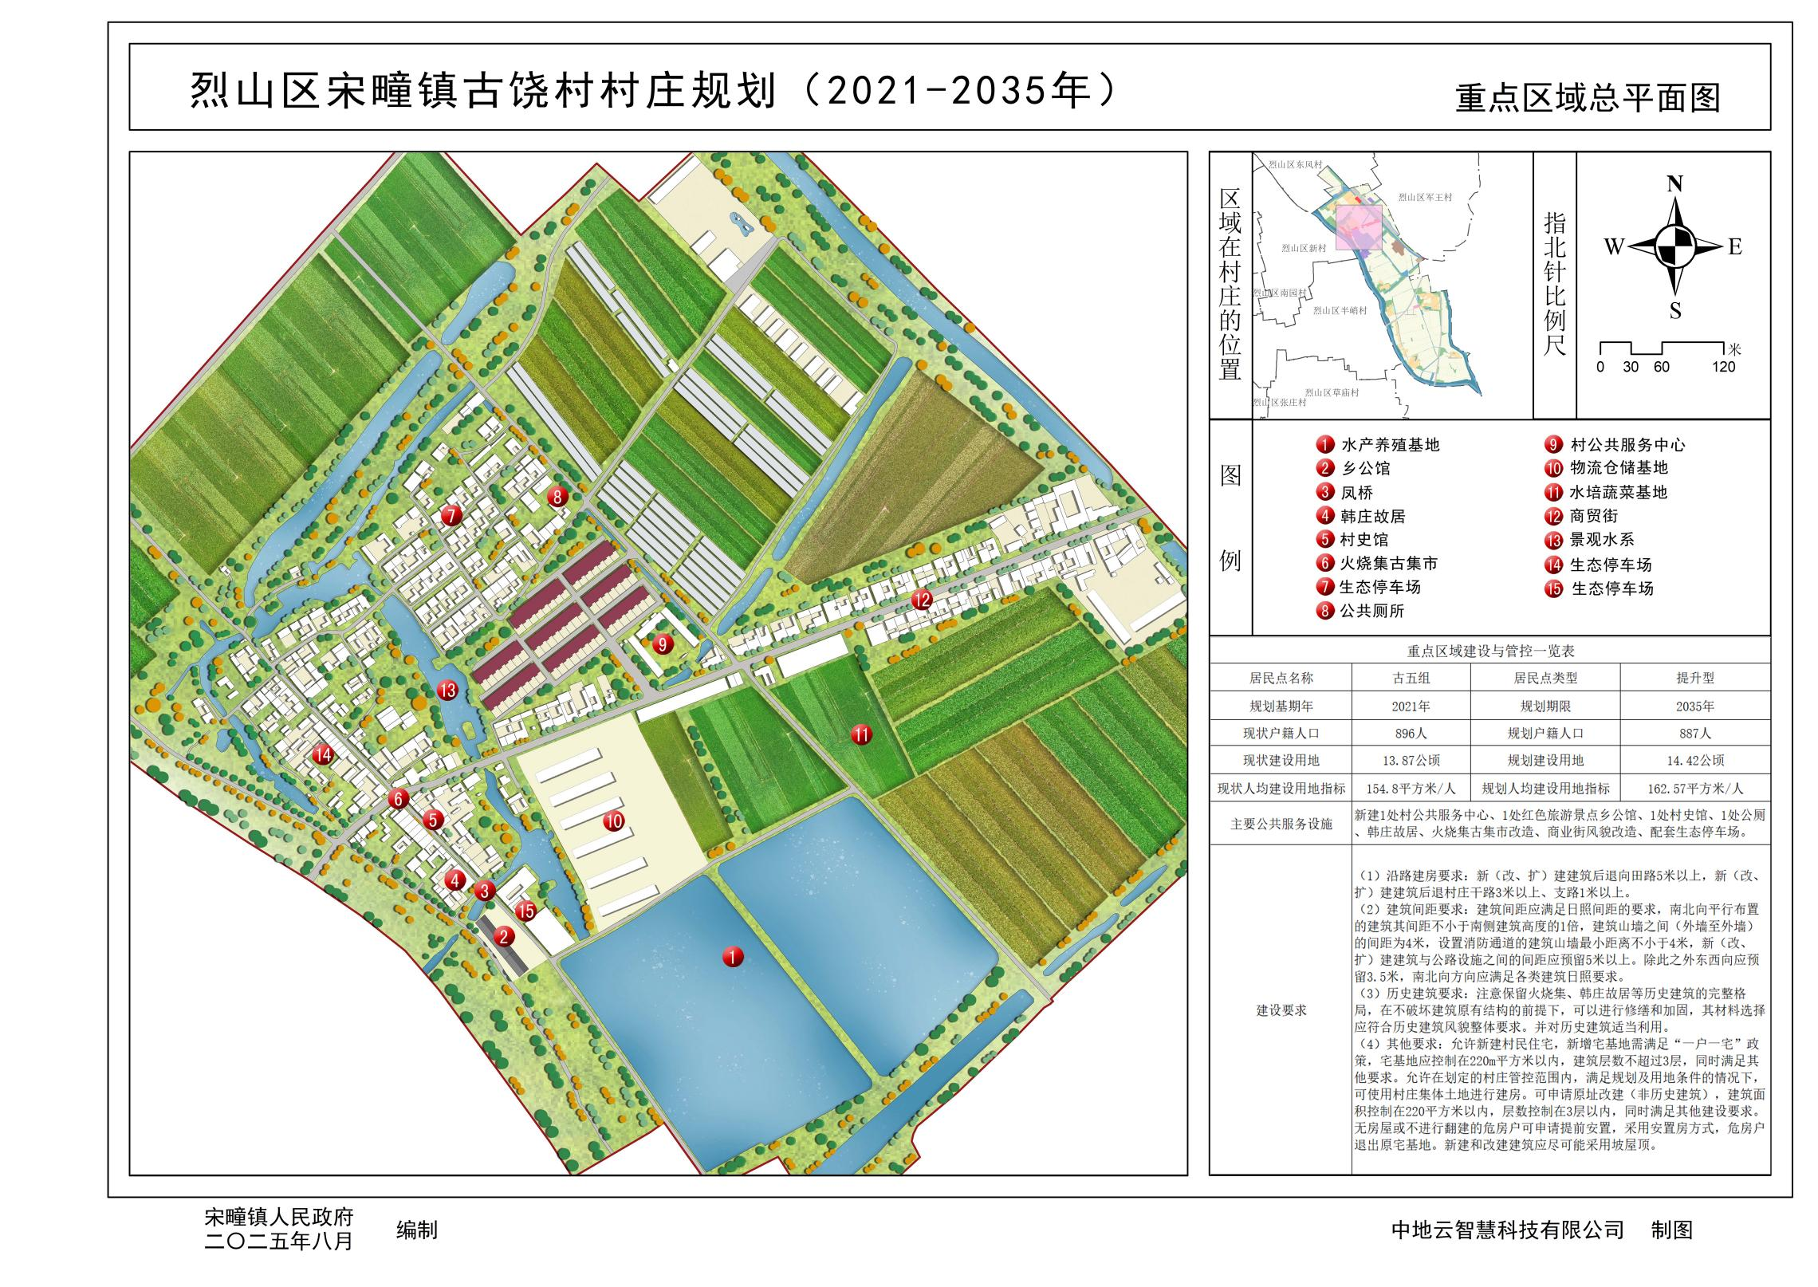附件二、重点区域总平面图

附件三、近期建设项目（工程）一览表

|  |  |  |  |  |  |  |  |  |
| --- | --- | --- | --- | --- | --- | --- | --- | --- |
| 近期建设项目一览表 | | | | | | | | |
| 项目 | 序号 | 项目名称 | 实施规模 | 建设内容 | 建设时序 | 协作部门 | 投资/万元 | 资金来源 |
| 国土整治 | 1 | 宅基地复垦 | 10.29公顷 | 对许庄、古五组、张井孜、陈务、高沟、曹坊、前高、万顺、南楼、赵庄、刘庄等搬迁后的农村建设用地进行复垦。 | 2021-2025年 | 区自然资源和规划局、农业农村局 | 450 | 土地复垦和后备资源开发专项资金 |
| 2 | 耕地后备资源整理 | 11.06公顷 | 对低效利用林地、园地及草地等宜耕后备资源进行整治。 | 2022-2024年 | 400 |
| 3 | 工矿用地复垦 | 1.20公顷 | 对废弃工矿用地进行复垦，全部复垦为耕地。 | 2021-2025年 | 40 |
| 4 | 设施农用地复垦 | 0.53公顷 | 对废弃种植、养殖设施农用地复垦，全部复垦为耕地。 | 2021-2025年 | 12 |
| 生态修复 | 5 | 水生态功能修复 | 1.2km | 濉符大沟清淤疏浚、岸坡整治。 | 2021-2025年 | 区自然资源和规划局、生态环境、水利局 | 30 | 生态修复与水污染防治专项资金 |
| 产业发展 | 6 | 水产养殖基地 | 9.64公顷 | 古五组蔡四路水产养殖基地120公顷，配套智能化增氧、投饲、排灌、水质净化、水温调控等设备。 | 2022-2025年 | 发改委 | 50 |  |
| 基础设施和公共服务设施 | 7 | 道路畅通工程 | 8963m | 对村主干道（宽4-6m）进行油化提升，沿线景观提升。 | 2022-2025年 | 区交通局 | 550 | 道路畅通工程资金 |
| 8 | 4532m | 对村次干道（宽3-4m）进行硬化提升，沿线景观提升。 | 2022-2025年 | 区农业农村局 | 220 |
| 9 | 4478m | 对南楼-许庄村道路红色旅游景观道，沿线景观提升。 | 2022-2025年 | 区文化和旅游局 | 180 |
| 10 | 健身文化广场 | 新建6处，改建提升2处 | 新建健身文化广场6处，刘庄、万顺、前高、曹坊、高沟及许庄各1处。对赵庄、凤巢小区健身广场改造提升。 | 2022-2025年 | 农业农村局 | 100 | 人居环境整治资金 |
| 11 | 污水处理设施 | 新建4处 | 新建4套污水处理设施（刘庄、曹坊、南楼、古五组）。铺设主管网DN400，长度5655m，支管网DN200~300，长度5908m。 | 2022-2025年 | 400 |
| 12 | 公共厕所 | 新建7处 | 依托健身广场建设公共厕所，刘庄、南楼、万顺、前高、曹坊、高沟、及许庄各1处，共7处。 | 2022-2025年 | 70 |
| 人居环境整治 | 13 | 坑塘环境治理 | 4个 | 对水塘清淤美化，共4处（其中南楼1个，赵庄2个、古五组1个），沿水系设置安全防护设施和特色步道。 | 2022-2025年 | 农业农村局 | 40 | 人居环境整治资金 |
| 14 | 村庄绿化美化 | 南楼至许庄聚落点 | 以乔木、乡土树种为主，灌木为辅，倡导自然式种植，鼓励引导农户因地制宜发展“五小园”，实施庭院美化。 | 2022-2025年 | 1000 |
| 合计 | — | — | — | — |  | — | 3542 | — |

附件四、村庄规划用途管制规则

**《烈山区宋疃镇古饶村村庄规划(2021-2035年)》**

**用途管制规则**

规划期内在国土空间上进行的各类活动应按照以下规则进行，确需改变用途的，应按照国家和安徽省相关规定，对规划进行调整或修改。涉及生态保护红线、历史文化保护线等有关控制线的，按照国家和安徽省有关要求进行管控。

1.耕地

本村耕地保有量372.97公顷，已划定基本农田315.61公顷。永久基本农田重点用于粮食生产，高标准农田原则上全部用于粮食生产，一般耕地主要用于粮食和棉、油、糖、蔬菜等农产品及饲草饲料生产，在不破坏耕地耕作层且不造成耕地地类改变的前提下，可以适度种植其他农作物。禁止非农建设和破坏耕作层、改变耕地地类的农业生产活动。

2.园地

本村园地0.37公顷。主要用于果园、茶叶种植，禁止非农建设。

3.林地

本村林地58.97公顷。主要用于生长乔木、竹类、灌木，禁止非农建设。公益林或生态保护红线范围内的林地禁止改变用途。

4.农业设施建设用地

本村农业设施建设用地10.88公顷。主要用于建设为农业生产、农村生活服务的乡村道路用地以及种植设施、畜禽养殖设施、水产养殖设施，禁止非农建设。

5.居住用地

本村居住用地54.78公顷。主要用于城乡住宅及其居住生活配套的社区服务设施建设。

6.交通运输用地

本村交通运输用地28.26公顷。主要用于公路、铁路、社会停车场建设。

7.公用设施用地

本村公用设施用地46.79公顷。

8.留白用地

本村留白用地0.89公顷。待用地性质明确后可按要求使用。在用地性质明确前，按现状地类使用，不得闲置浪费。

9.陆地水域

本村陆地水域87.14公顷，主要为陆域内的沟渠等人工陆地水域，禁止非农建设。